**Actividad desempeño 2:**

1. **A**. Explica por qué el binomio 3x4 + 4y3 no es factorizable

**B**. Encuentra los valores enteros que puede tomar b, para que x2 + bx + 49 se pueda factorizar

1. Halla un posible perímetro de un rectángulo cuya área está representada por el polinomio 3x2 – 3

Resolver las siguientes situaciones y explica a cuáles casos de factorización puedes acudir para hallar su solución. **No olvides realizar el procedimiento**.

1. Enrique quiere colocar césped alrededor de una piscina cuadrada, de lado 16x2y4, que se encuentra dentro de una región cuadrada de área 25m2n6. Calcula las dimensiones del área del césped que Enrique debe cortar para poner en la zona deseada.



1. Se quiere entapetar una oficina de 4m por 5m usando dos piezas rectangulares de alfombra; una de ellas tiene 12 m2 de área y la otra 8m2. ¿Puede hacerse sin cortar las piezas?
2. Calcula el área de la región sombreada de cada cuadrado, teniendo en cuenta que en ambos casos el cuadrado mayor tiene área de 16x2 – 56x + 49

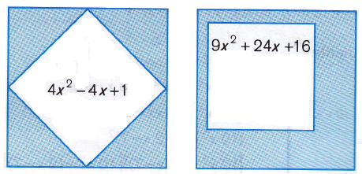[1]

1. Tomado y adaptado del texto: Desafíos Matemáticas 8. Grupo Editoral Norma. Bogotá 2001